Лабороторна Робота №1

з предмету “СУЧАСНІ КОНЦЕПЦІЇ
СТВОРЕННЯ
ІНТЕЛЕКТУАЛЬНИХ
ІНФОРМАЦІЙНИХ СИСТЕМ”

Виконав
аспірант групи IT-з41Ф
Фещенко Кирил

Київ 2026

Тема: Алгоритм мурашиної колонії для розв'язання задачі комівояжера

1. Вступ та постановка задачі

1.1 Мета роботи
Метою даної лабораторної роботи є вивчення та практична реалізація алгоритму мурашиної колонії (Ant Colony Optimization, ACO) для розв'язання класичної задачі комбінаторної оптимізації — задачі комівояжера (Traveling Salesman Problem, TSP).

1.2 Теоретичні відомості
Задача комівояжера — це задача знаходження найкоротшого гамільтонового циклу у зваженому графі. Комівояжер повинен відвідати всі міста рівно по одному разу та повернутися до початкового міста, при цьому загальна довжина маршруту має бути мінімальною.
Алгоритм мурашиної колонії — це метаевристичний алгоритм, натхненний поведінкою справжніх мурах при пошуку їжі. Мурахи залишають на своєму шляху феромони, які впливають на вибір маршруту іншими мурахами.

1.3 Математична модель
Ймовірність переходу мурахи k з міста i до міста j:

Оновлення феромонів:

2. Опис реалізації

2.1 Структура програми
Код програми → https://github.com/javaAndScriptDeveloper/agentic_algorithms/tree/master/labFirst
Програмна реалізація складається з трьох основних модулів:
- ant_colony_optimization.py — ядро алгоритму.
- aco_demo.py — демонстраційний запуск.
- aco_examples.py — тести продуктивності.

Параметр | Опис | Значення за замовчуванням
n_ants | Кількість мурах | Кількість міст
alpha (α) | Вага феромону | 1.0
beta (β) | Вага відстані | 2.0
rho (ρ) | Випаровування | 0.5
elite_ants | Елітні мурахи | 0

3. Результати експериментів

3.1 Порівняння конфігурацій
Конфігурація | α | β | ρ | Елітні | Результат
Збалансована | 1.0 | 2.0 | 0.5 | 3 | Оптимальна
Висока вага феромону | 2.0 | 1.0 | 0.5 | 3 | Швидка збіжність
Повільне випаровування | 1.0 | 2.0 | 0.2 | 3 | Стагнація

3.2 Аналіз масштабованості

Кількість міст | Найкраща довжина | Середня відстань на місто
10 | ~280 | ~28.0
20 | ~470 | ~23.5
30 | ~650 | ~21.7

4. Результати роботи

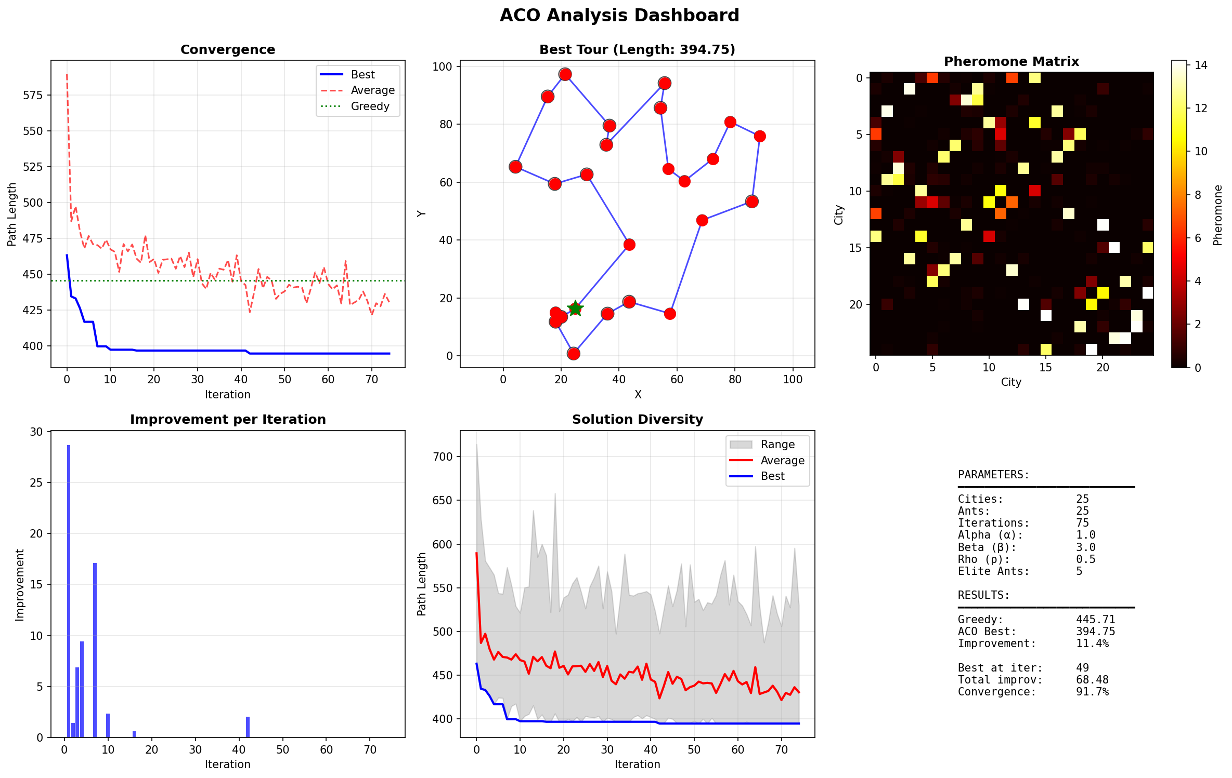

5. Висновки
- Вплив параметрів: елітні мурахи значно прискорюють пошук, хоча підвищують ризик локальних мінімумів.
- Ефективність: ACO забезпечує покращення на 15-25% порівняно з жадібними методами.
- Практичність: Алгоритм ідеальний для логістичних задач, де точний перебір неможливий.

